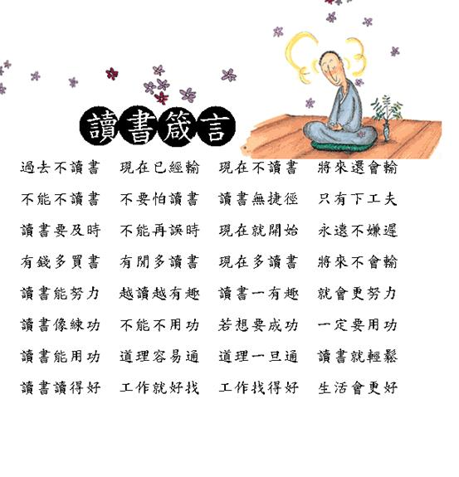
【讀書是為了讓日子變得更有趣】

記者曾問英業達董事長溫世仁，有什麼話要送給年輕人？
他只說了四個字:開始讀書...
讀書......是為了讓日子變得更有趣......
“ 我有個國三的女兒,
她在前一陣子的保送升學甄試時只填了一個志願,結果高分落榜.
她說: 聯考名額還那麼多,我總要把機會都試過了,才能甘願......
前幾天, 收音機播出屋頂上的提琴手,
她陶醉在音樂旋律中說: 很高興,我聽得懂英語......
當有人開玩笑罵她是笨蛋的平方時,
她會回罵笨蛋的立方......
她說:還好,我上過數學課......
在書店, 她翻著進口月曆,
笑開了臉, 因為她看到畢卡索, 梵谷的名畫,
都被改畫進了貓臉, 藝術家的幽默,
使她一整天心情愉快......
她說: 美術史,我沒有白念......
讀書的目的是什麼??
她說:哪來那麼嚴肅?
讀書, 讓我的日子過的更有趣罷了......
那你為什麼想念第一志願的學校呢??
她說: 我想把日子玩的更精采,
我想聽聽名校名師的課,
我想認識一群聽得懂我說笑話的朋友......
而且, 第一志願的學校,不是用想的就可以進去念,
我和我未來的好朋友,現在都在為聯考努力以赴......
我想,這就是她......人生以玩為目的.....
讀書只是讓她能玩的視野擴大,
讓她更能享受生活之美的方法而已....”
上面這篇文章,
我真的是不記得作者的名字了......原諒我.......
但......我一直記著這句話
“ 讀書......是為了讓日子變得更有趣......”
呵呵......原來我們都曾為了和現在的朋友認識......
而曾經這麼的努力著......
如果......你是將來孩子的爸媽......請千萬不要忘了提醒孩子......
讀書......還有很多的樂趣......
如果......你是別人家的家教或老師.......請別忘了鼓勵孩子說...
讀書.......並不是只有表面......
如果......你還是個年輕的孩子......
讀書......真的會讓你找到更多的樂趣的......
與大家共享這來自於生活中的感動.......
人生的事...沒有十全十美...但是....我願認真活在當下...
專心走路....專心看書...專心做報告...專心聽音樂及教小朋友
希望你們也能早日體驗到讀書之於你人生的意義
並且慶幸自己曾經努力讀書
進而養成讀書的習慣........
送給你們一段馬斯洛說過的話........
心若改變......你的態度跟著改變
態度改變......你的習慣跟著改變
習慣改變......你的性格跟著改變
性格改變......你的人生跟著改變...
親愛的朋友加油囉！
想一想讀書的時光是不是很美好呢?
也許目前在讀書的人並不會覺得吧!
========================================================================
生命會給你所要的東西， 只要你不斷的向它要， 只要你在要的時候講得清楚。
---美國‧愛因斯坦

財富是因為選擇，不是因為機會，重點不在手中有哪些牌，而是如何玩手上已經有的牌

